Урок по теме «Десятичная запись дробных чисел», 5 кл

Цели урока: познакомить учащихся с десятичной дробью; учить читать, записывать десятичные дроби, заменять обыкновенную дробь десятичной.

Ход урока
I. Организационный момент
II. Устная работа
1. Индивидуальная работа у доски.
Задание 1. Вычислите.
Задание 2. Вычислите.
Задание 3. Решите уравнение.
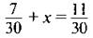
Задание 4. Решите уравнение.
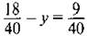
2. Фронтальная работа (учащиеся работают вместе с учителем).
1) Для украшения актового зала к празднику купили 50 шаров. Среди них 19 красных. Какую часть составляют красные шары? (19/50.)
2) В магазин привезли 600 кг картофеля. До обеда продали 3/10 всего количества. Сколько картофеля продали до обеда? (180 кг.)
3) Замените число 5 дробью со знаменателями 10, 100. (50/10, 500/100.)
4) Замените число 1 любой дробью.
5) 120 солдат построились в ряд.
Все они дружно идут на парад.
9/10 было усатых.
Сколько было безусых солдат? (12.)
6) 200 солдат построились в ряд.
Все они дружно идут на парад.
7/20 было усатых.
Сколько было усатых солдат? (70.)
3. Коллективная проверка индивидуальной работы у доски.
III. Определение темы урока
На доске:
— Прочитайте дроби.
— Что интересного заметили? (У всех дробей в знаменателе единица и нули.)
— На какие две группы их можно разделить? (Правильные и неправильные.)
Сегодня на уроке мы будем учиться записывать дробные числа по-новому.
— Но не ко всем обыкновенным дробям можно применить новую запись. Кто-нибудь догадался, к каким?
Эти дроби перед вами.
Полюбуйтесь ими сами.
В знаменателе, смотри,
Единица и нули.
IV. Работа по теме урока
1. Работа по статье учебника.
— Прочитайте статью учебника и приготовьтесь отвечать на вопросы.
2. Выпишите в тетрадь правильные дроби (в столбик).
— Замените их десятичными.
Проверка
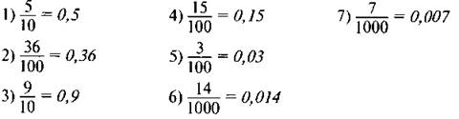
— Теперь выпишите неправильные дроби. Замените и их десятичными.
Проверка
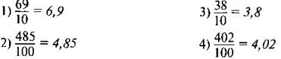
V. Закрепление изученного материала
1. №№ учебника
Проверка
2,4; 4,9; 24,25; 98,03; 1,01; 1,1; 4,333; 8,045; 75,0008; 9,0565.
2. С. 181, № 1145 (устно).
3. С. 181, № 1146.
Проверка
а) 7,8; 5,45; 0,59; 78,01; 4,601; 76,032;
б) 6,006; 0,02; 9,003; 785,005; 33,0008.
4. №№ учебника.
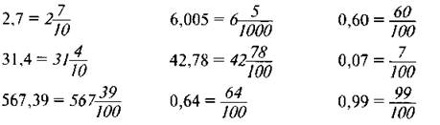
VI. Повторение изученного материала
№№ учебника
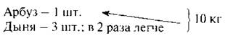
— Вспомните, что удобнее обозначить за х. (То неизвестное, которое меньше.)
Пусть масса дыни будет х.
Тогда масса арбуза будет 2х.
Масса трех дынь будет 3х.
Общая масса равна 3х + 2х.
А по условию общая масса составляет 10 кг.
Значит, можем составить уравнение:
3х + 2х = 10
5х = 10
х = 10 : 5
х = 2 (кг) — масса одной дыни.
2 ∙ 2 = 4 (кг) — масса арбуза.
Ответ: масса арбуза 4 кг.
VII. Самостоятельная работа
№№ учебника Проверка
5, 100, 40 см, 1кг 500 г.
VIII. Рефлексия
— Какую обыкновенную дробь можно заменить десятичной?
— Придумайте свои примеры.

Выставление оценок за урок
Домашнее задание

